2021届吉林省汪清县第四中学高二下学期化学第二次阶段试题
一、单选题（共40分）
1. 下列原子或离子核外电子排布不属于基态排布的是( )
A． Na：1s²2s²2p⁵3s² B． S^{2－}：1s²2s²2p⁶3s²3p⁶
C． N：1s²2s²2p³ D． Si：1s²2s²2p⁶3s²3p²
2.下列分子或离子的中心原子的杂化轨道类型和空间结构不正确的是( )
A.中B原子采取杂化，为平面三角形结构
B.中P原子采取杂化，为正四面体形结构
C.中Be原子采取sp杂化，为V形结构
D.中N原子采取杂化，为V形结构
3．下列说法正确的是( )
A． 同一原子中，1s、2s、3s电子的能量逐渐减小
B． 同一原子中，2p、3p、4p能级的轨道数依次增多
C． 能量高的电子在离核近的区域运动，能量低的电子在离核远的区域运动
D． 各能层含有的能级数为n(n为能层序数)
4．锂和镁在元素周期表中有特殊“对角线”关系，它们的性质相似。下列有关锂及其化合物叙述正确的是( )
A． Li₂SO₄难溶于水
B． Li与N₂反应的产物是Li₃N
C． LiOH易溶于水
D． LiOH与Li₂CO₃受热都很难分解
5．电子由3d能级跃迁至4p能级时，可通过光谱仪直接摄取( )
A． 电子的运动轨迹图像
B． 原子的吸收光谱
C． 电子体积大小的图像
D． 原子的发射光谱
6．邻羟基苯甲醛比对羟基苯甲醛熔、沸点低的原因是 ( )
A．邻羟基苯甲醛不形成氢键，而对羟基苯甲醛能够形成氢键。
B．邻羟基苯甲醛形成分子内氢键，而对羟基苯甲醛能够形成分子间氢键。
C．对羟基苯甲醛比邻羟基苯甲醛体积小，分子更紧凑。
D．对羟基苯甲醛比邻羟基苯甲醛对称性高
7．金属具有延展性的原因是( )
A．金属原子半径都较大，价电子数较少
B．金属受外力作用变形时，金属阳离子与自由电子间仍保持较强烈的作用
C．金属中大量自由电子受外力作用时，运动速率加快
D．自由电子受外力作用时能迅速传递能量
8．下列关于原子晶体、分子晶体的叙述中，正确的是( )
A．在SiO₂晶体中，1个硅原子和2 个氧原子形成2个共价键
B．晶体中分子间作用力越大，分子越稳定
C．HI 的相对分子质量大于HF，所以HI 的沸点高于HF
D．金刚石为网状结构，由共价键形成的碳原子环中，最小环上有6个碳原子
9．钡在氧气中燃烧时得到一种钡的氧化物晶体，其晶胞的结构如图所示，下列有关说法中正确的是( )
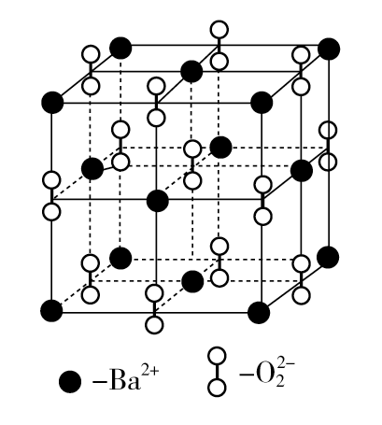
A．该晶体属于离子晶体
B．晶体的化学式为Ba₂O₂
C．该晶体晶胞结构与CsCl相似
D．与每个Ba^{2＋}距离相等且最近的Ba^{2＋}共有8个
10．据国外媒体报道，“火星快车”号和“金星快车”号探测器分别在火星和金星大气层中发现了一种非常特殊的气态化合物。这种化合物的存在不但会导致金星上的温室效应被成倍的放大，而且可能会在火星上也诱发温室效应的产生。它的结构式为¹⁶O=C=¹⁸O。下列说法正确的是( )
A．¹⁶O与¹⁸O为同种原子
B．¹⁶O=C=¹⁸O与¹⁶O=C=¹⁶O互为同位素
C．¹⁶O=C=¹⁸O与¹⁶O=C=¹⁶O的化学性质几乎相同
D．¹⁶O=C=¹⁸O与Na₂¹⁶O₂反应生成的氧气中含¹⁸O
11．向下列配合物的水溶液中加入AgNO₃溶液，不能生成AgCl沉淀的是( )
A．[Co(NH₃)₄Cl₂]Cl B．[Co(NH₃)₃Cl₃]
C．[Co(NH₃)₆]Cl₃ D．[Co(NH₃)₅Cl]Cl₂
12．、关于键长、键能和键角，下列说法不正确的是( )
A．通过反应物和生成物的键能数据可以粗略地预测反应热的大小
B．键长越长，键能越小，共价化合物越稳定
C．键角是确定分子立体结构(分子形状)的重要参数
D．同种原子间形成的共价键键长的长短总是遵循：三键<双键<单键
13．下列说法中正确的是( )
①sp³杂化轨道是由同一个原子中能量最近的s轨道和p轨道混合起来形成的一组能量相同的新轨道 ②同一周期从左到右，元素的第一电离能、电负性都是越来越大 ③分子中键能越大，表示分子拥有的能量越高 ④所有的配合物都存在配位键 ⑤所有含极性键的分子都是极性分子 ⑥熔融状态下能导电的化合物一定是离子化合物 ⑦所有的原子晶体都不导电
A．①②③ B．①⑦ C．④⑥⑦ D．①④⑥
14. (砒霜)是两性氧化物（分子结构如图所示），溶于盐酸生成，用还原生成。下列说法正确的是( )
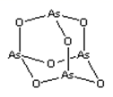

A．分子中As原子的杂化方式为
B．为共价化合物
C．空间构型为平面正三角形
D．分子键角小于109.5°
15．下列对各组物质性质的比较中，正确的是( )
A．熔点：Li＜Na＜K
B．导电性：Ag＞Cu＞Al＞Fe
C．密度：Na＞Mg＞Al
D．空间利用率：体心立方堆积＜六方最密堆积＜面心立方最密堆积
16．．已知X、Y是主族元素，I为电离能，单位是kJ·mol⁻¹。根据下表所列数据判断正确的是（ ）
元素 | I₁ | I₂ | I₃ | I₄
X | 500 | 4600 | 6900 | 9500
Y | 580 | 1800 | 2700 | 11600
A．元素X的常见化合价是+2价
B．元素Y是ⅢA族的元素
C．元素Y与氯形成化合物时，化学式可能是YCl
D．若元素Y处于第3周期，它可与冷水剧烈反应
17．下列关于晶体的说法不正确的是( )
①晶体中粒子呈周期性有序排列，有自范性；而非晶体中粒子排列相对无序，无自范性；
②含有金属阳离子的晶体一定是离子晶体；
③共价键可决定分子晶体的熔、沸点；
④的晶格能远比的大，这是因为前者离子所带电荷数多，离子半径小；
⑤晶胞是晶体结构的基本单元，晶体内部的微粒在空间按一定规律做周期性重复排列；
⑥干冰晶体中，1个分子周围有12个分子紧邻；
⑦CaCL₂和晶体中阴、阳离子的配位数都为6。
A．①②③ B．②③④ C．④⑤⑥ D．②③⑦
18．硅材料在工业生产中具有重要的应用，下列说法正确的是（ ）
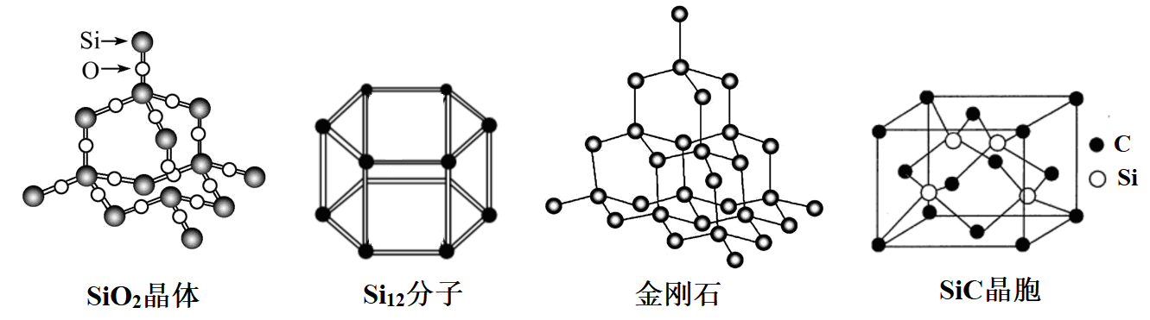

A.熔沸点比较：金刚石<SiC B.SiC中Si原子的配位数为4
C.Si₁₂与单晶硅互为同分异构体 D.1molSiO₂中含有2molSi-O键
19．短周期主族元素W、X、Y和Z的原子序数依次增大。其中W的阴离子的核外电子数与X、Y、Z原子的核外内层电子数相同。X是形成化合物种类最多的元素，Y的最简单氢化物与Cl₂混合后产生白烟，Z元素无正化合价。根据以上叙述，下列说法中正确的是( )
A．由W与X组成的化合物的沸点总高于由W与Y组成的化合物的沸点
B．以上四种元素的原子半径大小为W＜X＜Y＜Z
C．W、X、Y、Z原子的核外最外层电子数的总和为23
D．W 与 Y 可形成离子化合物
20．酞菁钴近年来被广泛应用于光电材料、非线性光学材料、催化剂等方面，其结构如图所示(Co参与形成的均为单键，部分化学键未画明) 下列说法正确的( )
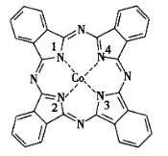
A.酞菁钴中三种非金属元素的电负性大小顺序为N > H > C
B.酞菁钴中碳原子的杂化方式有杂化和杂化两种
C.与Co( Ⅱ)通过配位键结合的是2号和4号N原子
D.1号和3号N原子分别与周围3个原子形成的空间结构为平面三角形
二、填空题（共60分）
21、下表为元素周期表的一部分，请参照元素①－⑩在表中的位置，回答下列问题：
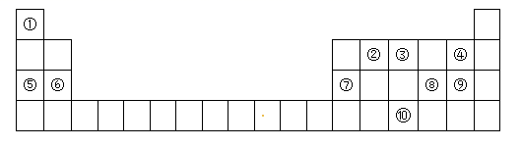
(1)元素⑩价电子排布式_____，⑦的原子结构示意图为_____。
(2)④、⑤、⑥的简单离子半径由大到小的顺序为______（用离子符号和“＞”表示）。
(3)④⑧⑨的气态氢化物中，最稳定的是______(用化学式表示），最高价氧化物对应水化物中，酸性最强的是_____(用化学式表示）。
(4)⑤的最高价氧化物对应的水化物与⑦的最高价氧化物对应的水化物发生反应的离子方程式___。
(5)由①③⑨组成的离子化合物的化学式为____，其中含有的化学键类型是______。
(6)⑨原子核外电子能量最高的电子所在的能级是________。
(7)基态⑩原子中，核外电子占据最高能层的符号为________，该能层上有________个能级，电子数为________。
22、X、Y、Z、W、R、Q为前30号元素，且原子序数依次增大。X是元素周期表中原子半径最小的元素；Y元素基态原子有三个能级上有电子，且每个能级上的电子数相等；Z元素基态原子的单电子数在同周期元素基态原子中最多；W与Z同周期，第一电离能比Z的低；R与Y同主族；Q的最外层只有一个电子，其他电子层均有个电子(n表示电子层序数)。请回答下列问题：
(1)的核外电子排布式为______。
(2)化合物中W的杂化方式为______；的空间结构
为______。
(3)Y、R的最高价氧化物中沸点较高的是______(填化学式)，原因是__________________。
(4)Y有多种同素异形体，其中一种同素异形体的晶胞结构如图所示，该晶体的晶胞中所含Y原子的个数为______；若晶胞的边长为，晶体的密度为，Y的相对原子质量为M,则阿伏加德罗常数的值为______(用含a和ρ的代数式表示)。
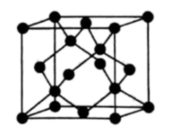
23、三价铬离子（）是葡萄糖耐量因子（GTF）的重要组成成分，GTF能够协助胰岛素发挥作用。构成葡萄糖耐量因子和蛋白质的元素有C、HO、N、S、Cr等。回答下列问题：
(1)Cr的价层电子排布式为__________。
(2)O、N、S的原子半径由大到小的顺序为_________。
(3)分子的 VSEPR模型名称为_________，其中心原子的杂化方式为_________。
(4)化学式为的化合物有多种结构，其中一种可表示为，该物质的配离子中提供孤电子对的原子为________，配位数为___________。
(5)分子可以与结合生成，这个过程发生改变的是____________（填序号）。
a.微粒的空间结构 b.N原子的杂化类型 c.HNH键角
d.微粒的电子数
24、新材料的出现改变了人们的生活，对新材料的研究越来越重要。
（1）硫化锌在荧光体、光导体材料、涂料、颜料等行业中应用广泛。其晶胞结构如右图所示，a位置是S^{2－}、b位置Zn^{2＋}，则此晶胞中含有________个S^{2－}，Zn^{2＋}的配位数为________。
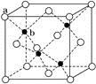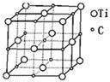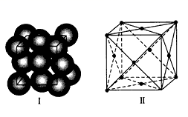
（2）最近发现一种钛原子和碳原子构成的气态团簇分子，如图所示，项角和面心的原子是钛原子，棱的中心和体心的原子是碳原子，它的化学式为___________。
（3）由甲烷分子，在一定条件下可以得到“碳正离子”CH₃⁺，和“碳负离子”CH₃—，CH₃⁺中C—H键键角是____________；CH₃—的空间构型是__________。
（4）某金属材料的结构如图I所示，属于面心立方的结构，晶胞结构如图Ⅱ所示。若金属的原子半径为r pm，,金属的摩尔质量为M g/mol，N_{A}是阿伏加德罗常数的值。金属的密度为ρ=__________ g/cm³
（5）Zn与Cu的第一电离能：Zn________(填“>”“<”或“＝”)Cu，其理由是________。

